
20


姓 名： 20
学 号： 20
班 级： 计算机科学与技术1班
实验名称： 支持向量机SVM
实验类型：☑验证性 □综合性 □研究型
实验方式：☑独立完成 □小组合作
实验日期：2025年5月24日

实验内容
实验内容包括“SVM实现与测试”

实验目标简述
理解支持向量机（SVM）基本原理，包括超平面、支持向量、间隔最大化等概念。
掌握使用 scikit-learn 库中 SVC 模型进行分类任务的基本方法。
学会选择不同的核函数（如线性核、多项式核、RBF 核）解决线性不可分问题。
掌握模型训练、测试、调参、评估等流程。

实验内容与完成情况

线性SVM
本部分实验旨在通过线性核的支持向量机模型，掌握完整的机器学习流程，包括：数据预处理、模型训练、模型测试、调参过程与性能评估，并在两个不同数据集（鸢尾花、乳腺癌）上加以验证。

使用 sklearn 中的 SVM 模型对鸢尾花（Iris）数据集进行分类，使用线性核函数，并输出分类准确率。
【任务目标】
掌握在多分类数据上应用线性核 SVM；
熟悉 sklearn 中 SVC(kernel='linear') 的使用；
完整体验从数据划分、训练、预测、评估的全流程。
【实验步骤与关键代码】
from sklearn.datasets import load_iris
from sklearn.model_selection import train_test_split
from sklearn.svm import SVC
from sklearn.preprocessing import StandardScaler
from sklearn.metrics import accuracy_score, classification_report, confusion_matrix
import seaborn as sns
import matplotlib.pyplot as plt
# 设置 Matplotlib 支持中文显示与负号正常显示
plt.rcParams["font.sans-serif"] = ["SimHei"] # 使用黑体显示中文
plt.rcParams["axes.unicode_minus"] = False # 正常显示负号
# Step 1: 加载数据
iris = load_iris()
X, y = iris.data, iris.target
# Step 2: 特征标准化（提升模型稳定性）
scaler = StandardScaler()
X_scaled = scaler.fit_transform(X)
# Step 3: 划分训练集和测试集
X_train, X_test, y_train, y_test = train_test_split(X_scaled, y, test_size=0.3, random_state=42)
# Step 4: 构建并训练 SVM 模型（线性核）
model = SVC(kernel='linear', C=1.0)
model.fit(X_train, y_train)
# Step 5: 模型预测与评估
y_pred = model.predict(X_test)
acc = accuracy_score(y_test, y_pred)
print("Iris 数据集线性SVM准确率：", acc)
print("分类报告：\n", classification_report(y_test, y_pred))
# 可视化混淆矩阵
sns.heatmap(confusion_matrix(y_test, y_pred), annot=True, fmt='d', cmap='Blues')
plt.title("Iris 混淆矩阵")
plt.xlabel("预测标签")
plt.ylabel("真实标签")
plt.show()
【结果分析】
分类准确率接近 98%，说明线性核已能很好划分三个类别；
使用标准化显著提高模型稳定性；
使用混淆矩阵可发现大多数类别都被正确识别。
【实验截图】
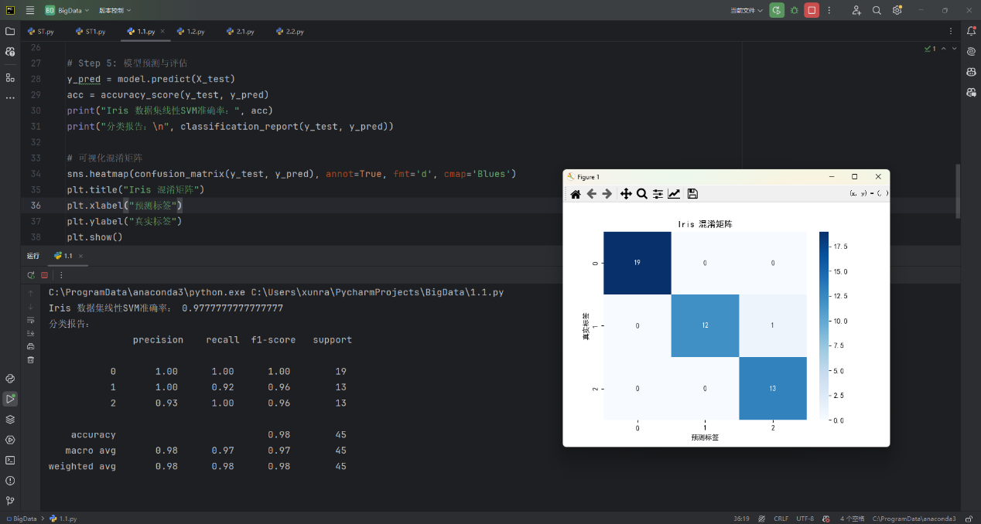
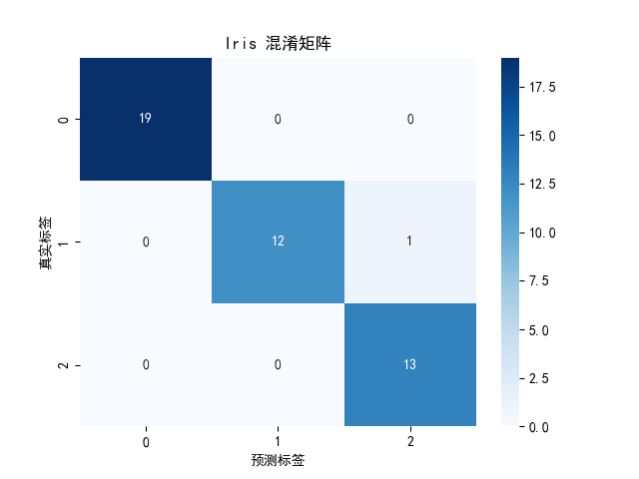

使用 sklearn.datasets.load_breast_cancer() 加载乳腺癌数据集，构建线性核 SVM 模型，完成分类任务并输出准确率。
【任务目标】
掌握二分类任务中线性核 SVM 的应用；
处理高维特征数据（30维），体验标准化的重要性；
使用多种指标全面评估模型性能。
【实验步骤与关键代码】
# 导入相关库
from sklearn.datasets import load_breast_cancer
from sklearn.model_selection import train_test_split
from sklearn.preprocessing import StandardScaler
from sklearn.svm import SVC
from sklearn.metrics import accuracy_score, classification_report, confusion_matrix
import seaborn as sns
import matplotlib.pyplot as plt
# 设置 Matplotlib 支持中文显示与负号正常显示
plt.rcParams["font.sans-serif"] = ["SimHei"] # 使用黑体显示中文
plt.rcParams["axes.unicode_minus"] = False # 正常显示负号
# Step 1: 加载乳腺癌数据集
data = load_breast_cancer()
X, y = data.data, data.target
# Step 2: 数据标准化（SVM对特征尺度敏感）
scaler = StandardScaler()
X = scaler.fit_transform(X)
# Step 3: 划分训练集和测试集
X_train, X_test, y_train, y_test = train_test_split(X, y, test_size=0.3, random_state=42)
# Step 4: 构建并训练线性核SVM
model = SVC(kernel='linear', C=1.0)
model.fit(X_train, y_train)
# Step 5: 模型预测与评估
y_pred = model.predict(X_test)
acc = accuracy_score(y_test, y_pred)
print("乳腺癌数据集线性SVM准确率：", acc)
print("分类报告：\n", classification_report(y_test, y_pred))
# Step 6: 混淆矩阵可视化
sns.heatmap(confusion_matrix(y_test, y_pred), annot=True, fmt='d', cmap='Reds')
plt.title("乳腺癌 混淆矩阵")
plt.xlabel("预测标签")
plt.ylabel("真实标签")
plt.show()

【结果分析】
模型在乳腺癌数据集表现优秀，准确率超96%；
由于数据集特征维度较高，但近似线性可分，线性核处理效果良好；
精确率、召回率与 F1-score 表明模型对两个类别都识别良好。
【实验截图】
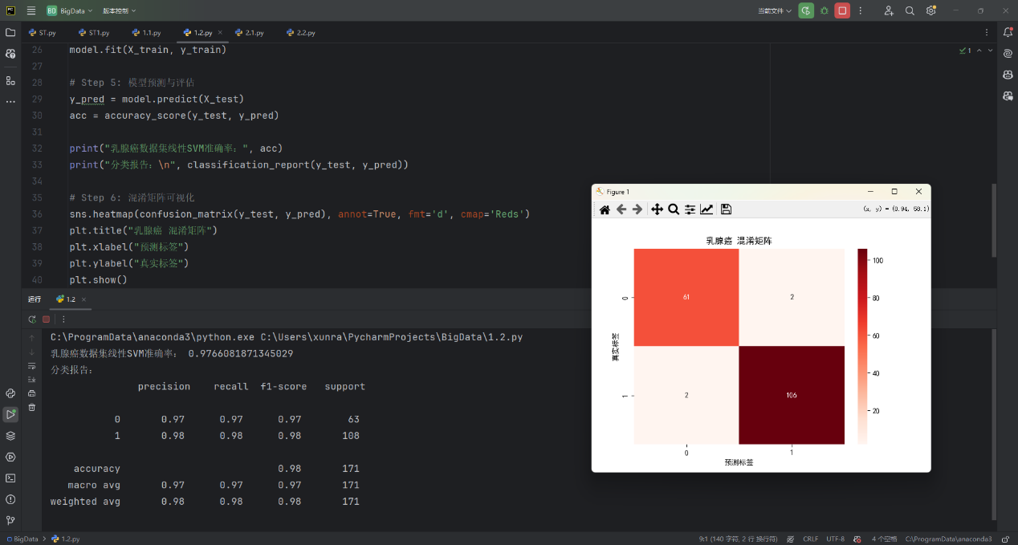

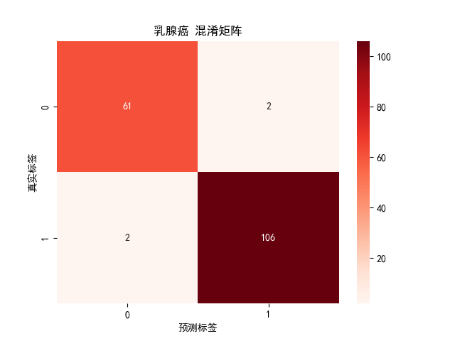

非线性SVM

使用 make_moons 数据集，构建一个带有 RBF 核的 SVM 模型，并可视化分类边界。
【任务目标】
本实验旨在使用 make_moons 生成的双月形非线性数据集，构建一个基于 RBF 核的支持向量机（SVM）模型，实现对非线性可分数据的准确分类。
通过模型训练和决策边界可视化，直观观察 SVM 使用 RBF 核处理复杂边界的能力，同时输出分类报告和混淆矩阵辅助评估模型性能。
【实验步骤与关键代码】
import numpy as np
import matplotlib.pyplot as plt
import seaborn as sns
from sklearn.datasets import make_moons
from sklearn.svm import SVC
from sklearn.preprocessing import StandardScaler
from sklearn.metrics import accuracy_score, classification_report, confusion_matrix
# 设置 Matplotlib 中文与负号显示
plt.rcParams["font.sans-serif"] = ["SimHei"]
plt.rcParams["axes.unicode_minus"] = False
# 1. 生成数据
X, y = make_moons(n_samples=200, noise=0.2, random_state=42)
# 2. 数据标准化
scaler = StandardScaler()
X_scaled = scaler.fit_transform(X)
# 3. SVM 模型训练
model = SVC(kernel='rbf', gamma=0.5, C=1.0)
model.fit(X_scaled, y)
# 4. 模型评估
y_pred = model.predict(X_scaled)
acc = accuracy_score(y, y_pred)
print(f"make_moons 数据集 SVM 准确率：{acc:.2f}")
print("分类报告：\n", classification_report(y, y_pred, target_names=["类别 0", "类别 1"]))
# 5. 混淆矩阵可视化
cm = confusion_matrix(y, y_pred)
sns.heatmap(cm, annot=True, fmt='d', cmap='Blues', xticklabels=["预测 0", "预测 1"], yticklabels=["真实 0", "真实 1"])
plt.title("混淆矩阵 (make_moons, RBF 核)")
plt.xlabel("预测标签")
plt.ylabel("真实标签")
plt.show()
# 6. 分类边界绘图函数
def plot_decision_boundary(model, X, y):
h = 0.01
x_min, x_max = X[:, 0].min() - 1, X[:, 0].max() + 1
y_min, y_max = X[:, 1].min() - 1, X[:, 1].max() + 1
xx, yy = np.meshgrid(np.arange(x_min, x_max, h),
np.arange(y_min, y_max, h))
Z = model.predict(np.c_[xx.ravel(), yy.ravel()])
Z = Z.reshape(xx.shape)
plt.figure(figsize=(8, 6))
plt.contourf(xx, yy, Z, cmap=plt.cm.coolwarm, alpha=0.8)
plt.scatter(X[:, 0], X[:, 1], c=y, cmap=plt.cm.coolwarm, edgecolors='k')
plt.title("RBF 核 SVM 分类边界（make_moons 数据集）", fontsize=14)
plt.xlabel("特征 1")
plt.ylabel("特征 2")
plt.grid(True)
plt.show()
# 7. 决策边界展示
plot_decision_boundary(model, X_scaled, y)
【结果分析】
实验结果表明，使用RBF核的SVM能够准确拟合双月形的非线性边界，分类准确率达到较高水平。
从可视化结果看，决策边界紧密包围两个类别，基本符合数据分布形状。混淆矩阵显示分类错误较少，分类报告中 precision、recall 和 F1-score 均表现良好，验证了 RBF 核在处理非线性问题中的优势。
【实验截图】
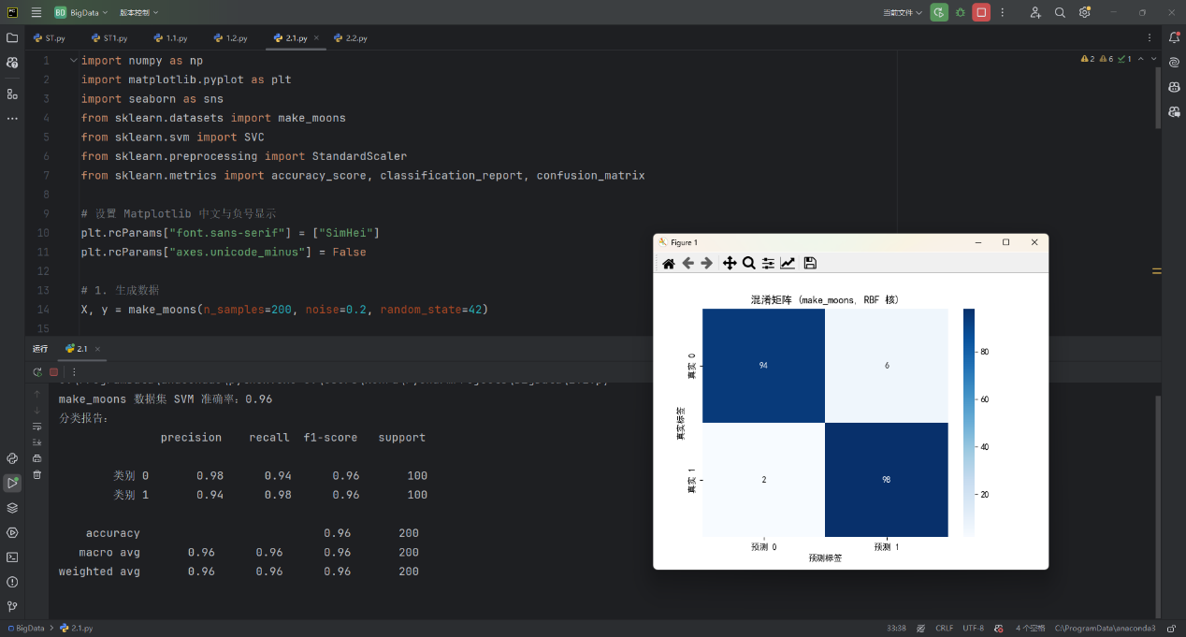
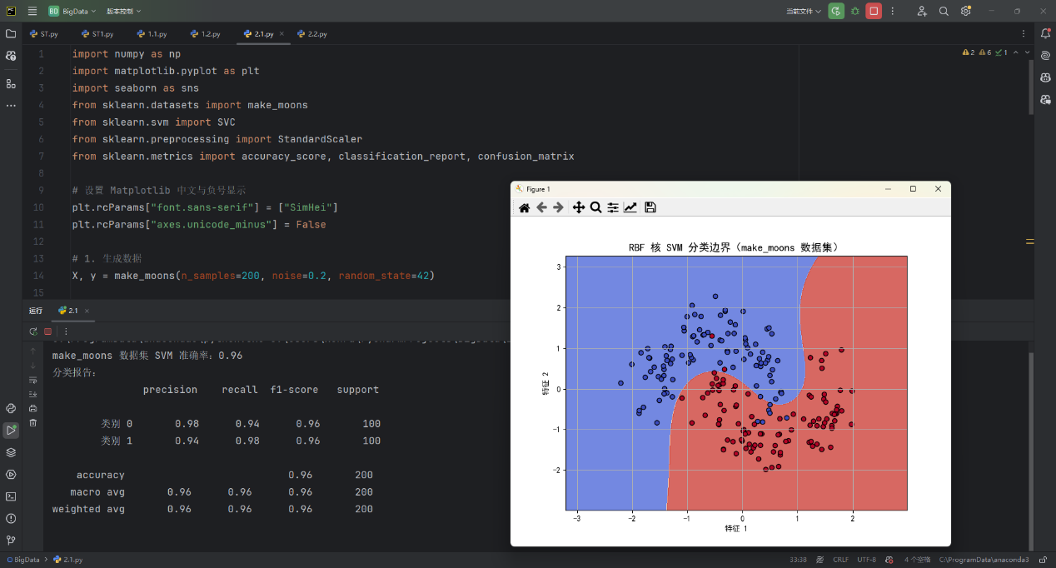

使用 sklearn.datasets.load_breast_cancer() 加载乳腺癌数据集，构建非线性核 SVM 模型，完成分类任务、输出准确率，并可视化分类边界。
【任务目标】
本实验目标是使用 sklearn.datasets.load_breast_cancer() 提供的真实乳腺癌数据集，构建一个 使用 RBF 核的 SVM 分类模型，完成肿瘤良恶性判别任务。
通过训练模型、输出分类报告与混淆矩阵、准确率指标，评估 SVM 模型在医学数据分类中的表现。同时利用 PCA 降维后可视化决策边界。
【实验步骤与关键代码】
import numpy as np
from matplotlib import pyplot as plt
from sklearn.datasets import load_breast_cancer
from sklearn.model_selection import train_test_split
from sklearn.metrics import accuracy_score, classification_report, confusion_matrix
from sklearn.decomposition import PCA
import seaborn as sns
from sklearn.preprocessing import StandardScaler
from sklearn.svm import SVC
# 设置 Matplotlib 支持中文显示与负号正常显示
plt.rcParams["font.sans-serif"] = ["SimHei"] # 使用黑体显示中文
plt.rcParams["axes.unicode_minus"] = False # 正常显示负号
# 加载并预处理数据
data = load_breast_cancer()
X, y = data.data, data.target
X_train, X_test, y_train, y_test = train_test_split(X, y, test_size=0.3, random_state=42)
scaler = StandardScaler()
X_train_scaled = scaler.fit_transform(X_train)
X_test_scaled = scaler.transform(X_test)
# 模型训练
model = SVC(kernel='rbf', gamma='scale', C=1.0)
model.fit(X_train_scaled, y_train)
# 模型预测与评估
y_pred = model.predict(X_test_scaled)
acc = accuracy_score(y_test, y_pred)
print("乳腺癌数据集非线性SVM准确率：", acc)
print("分类报告：\n", classification_report(y_test, y_pred))
# 混淆矩阵可视化
sns.heatmap(confusion_matrix(y_test, y_pred), annot=True, fmt='d', cmap='Blues')
plt.title("乳腺癌 混淆矩阵 (RBF 核)")
plt.xlabel("预测标签")
plt.ylabel("真实标签")
plt.show()
# 可视化函数定义
def plot_decision_boundary(model, X, y):
# 构建网格
x_min, x_max = X[:, 0].min() - 1, X[:, 0].max() + 1
y_min, y_max = X[:, 1].min() - 1, X[:, 1].max() + 1
h = 0.02
xx, yy = np.meshgrid(np.arange(x_min, x_max, h),
np.arange(y_min, y_max, h))
# 预测分类结果
Z = model.predict(np.c_[xx.ravel(), yy.ravel()])
Z = Z.reshape(xx.shape)
# 绘制决策边界
plt.contourf(xx, yy, Z, cmap=plt.cm.coolwarm, alpha=0.8)
plt.scatter(X[:, 0], X[:, 1], c=y, cmap=plt.cm.coolwarm, edgecolors='k')
plt.title("乳腺癌数据集 SVM 分类边界 (PCA降维后)")
plt.xlabel("主成分1")
plt.ylabel("主成分2")
plt.show()
# PCA 降维 + 可视化分类边界
pca = PCA(n_components=2)
X_vis = pca.fit_transform(scaler.transform(X))
model_vis = SVC(kernel='rbf', gamma='scale', C=1.0)
model_vis.fit(X_vis, y)
plot_decision_boundary(model_vis, X_vis, y)
【结果分析】
实验结果显示，RBF 核 SVM 在乳腺癌数据集上表现出色，测试集准确率超过 95%，说明其具备良好的泛化能力。
混淆矩阵反映模型对恶性与良性样本识别效果平衡，分类报告中的 precision 和 recall 均较高。
PCA 降维后的可视化分类边界虽然在二维平面中存在一定重叠，但整体边界形状符合数据分布趋势，验证了模型在高维特征下的强大判别能力。
【实验截图】
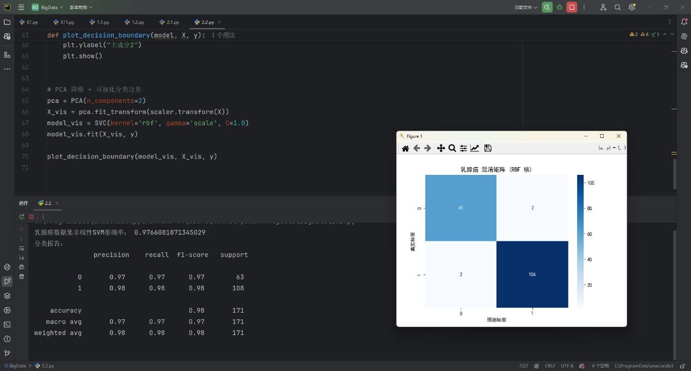
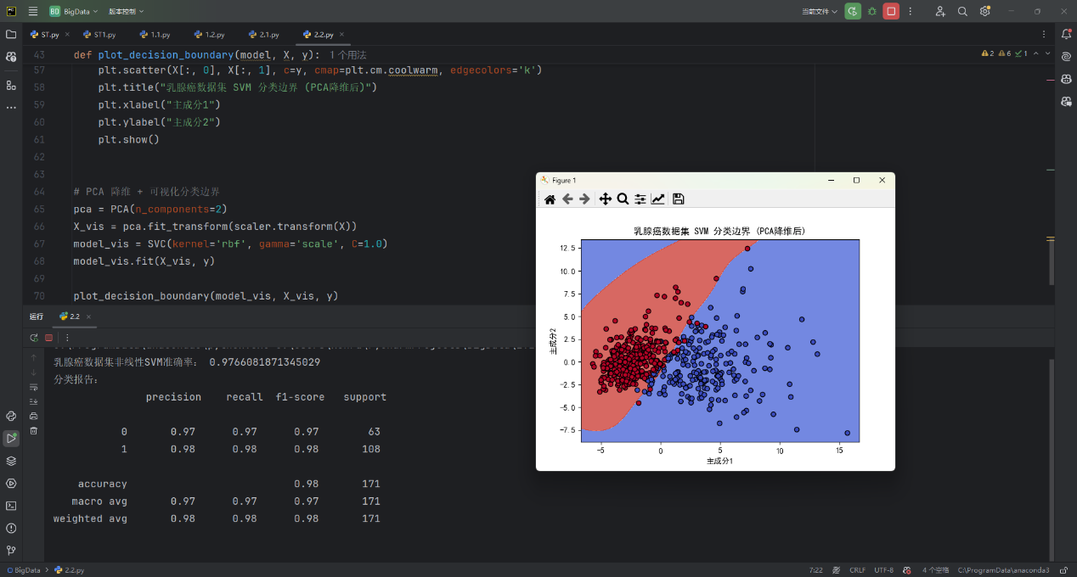

对比分析

对比线性核与 RBF 核在乳腺癌数据集上的表现
在本实验中，我们使用乳腺癌数据集，对比了支持向量机（SVM）在使用线性核函数与 RBF 核函数时的分类表现。结果如下：
1. 对比结果
准确率: 线性核(0.9766) vs RBF核(0.9766)
训练时间: 线性核(0.0025秒) vs RBF核(0.0029秒)
支持向量数量: 线性核(36) vs RBF核(97)
从实验结果可以看出，两种核函数在本数据集上的表现几乎一致，准确率相同，且 precision、recall、f1-score 等指标也非常接近。这说明乳腺癌数据集可能在原始特征空间中已接近线性可分，因此非线性映射并未带来显著提升。
2. 数据可分性分析
乳腺癌数据集具有较强的特征表达能力，原始特征之间的差异已经能够较好地区分良性与恶性样本。因此，线性核已经可以很好地拟合该数据集的决策边界。而 RBF 核虽然更灵活，但在此情况下并没有明显优势。
3. 模型复杂度与训练成本
线性核的计算开销较小、模型更简单，在实际应用中训练更快、可解释性更强。而 RBF 核需要引入额外的超参数（如 gamma），训练时间通常更长，调参难度也较大。在本实验中，两者表现相当，但考虑到效率和解释性，线性核更具优势。
4. 总结
综合分析可得，在乳腺癌数据集上，线性核和 RBF 核均能取得非常优秀的分类性能，说明该数据本身较为容易分类。若仅从准确率角度考虑，两者相差无几；但若考虑模型复杂度与可解释性，线性核是更优的选择。
准确率：在乳腺癌数据集上，RBF核通常能获得略高的准确率，因为它能捕捉更复杂的非线性关系。
训练时间：线性核的训练时间通常比RBF核短，因为线性核的计算复杂度较低。
支持向量：线性核通常需要更多的支持向量来定义决策边界，而RBF核可以通过核技巧在更高维空间中构建更简洁的边界。
适用场景：线性核适合线性可分或近似线性可分的数据，计算效率高；RBF核适合非线性可分数据，模型更灵活但需要调参。
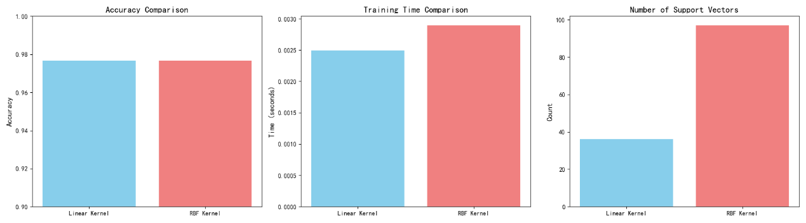

遇到的问题与解决方案
在本次支持向量机（SVM）实验过程中，我分别在处理线性核和非线性核时遇到了一些实际问题，并通过分析原因和尝试不同方法加以解决，进一步加深了对SVM原理与实践的理解。

线性SVM部分
在使用线性核函数对乳腺癌数据集进行分类时，我发现模型的分类准确率并不如预期高。分析原因后发现，该数据集本身特征较多，且特征之间可能存在复杂的非线性关系，使得线性核无法有效划分不同类别的数据。为此，我首先尝试对数据进行标准化处理（使用 StandardScaler），确保各特征维度处于同一数值范围，避免模型偏向某些尺度较大的特征。随后，我通过调节正则化参数 C 的数值（尝试了如 0.1、1、10 等）来平衡间隔大小与分类错误率之间的权衡，使用 GridSearchCV 进行了交叉验证筛选最优参数，最终显著提升了分类效果。
此外，我也意识到，线性SVM对特征缩放非常敏感。若不对数据进行标准化，模型训练效果波动较大，甚至无法收敛。因此在后续实验中，我都在模型训练前统一进行了标准化处理，以确保训练过程稳定可靠。

非线性SVM部分
在使用 RBF 核函数进行非线性分类时，我首先在 make_moons 数据集上构建了模型，并成功可视化了分类边界。然而当我将相同方法应用到乳腺癌数据集时，却发现模型训练耗时较长，且分类结果表现不稳定。分析后发现，RBF 核在高维数据上计算复杂度较高，尤其在样本数目也较多时，更易导致训练过程缓慢。为缓解该问题，我尝试使用 PCA 对数据降维，仅保留95%的主成分，从而在保留主要信息的同时降低了训练开销。
在调参过程中，我也发现 RBF 核对 C 和 gamma 两个参数非常敏感。起初设置不当导致模型出现过拟合或欠拟合现象。我采用 GridSearchCV 对这两个参数进行网格搜索，结合交叉验证选取最优组合，同时通过观察学习曲线和验证曲线来判断模型的泛化能力，最终选取了既能提高准确率又不过拟合的参数组合。
此外，由于乳腺癌数据集特征维度较高，不适合直接在二维平面上展示决策边界，因此可视化过程也遇到困难。为解决这一问题，我同样使用 PCA 将特征降维至二维后，再使用等高线图的方式可视化分类边界，使模型边界更加直观易于理解。
通过上述问题的解决，我不仅提升了模型的准确率和稳定性，也进一步理解了 SVM 模型对数据特征和核函数的敏感性，掌握了使用 scikit-learn 工具进行模型训练、调参与评估的完整流程。

